В конце ноября во многих странах отмечается День Матери. В школах и классах стало доброй традицией проводить праздники, делать поздравления. С 21 ноября по 27 ноябрь, в школе была объявлена «Неделя Матери», в течение, которого проводились конкурсы стихов, сочинений, рисунков посвящённых Дню Матери.
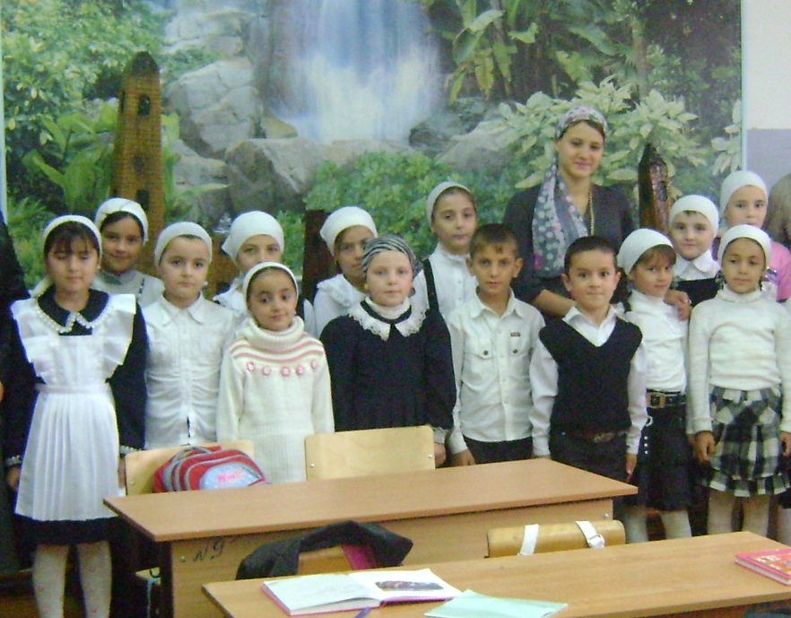
В классах выпускались классные стенгазеты, оформлялись помещения, проводились классные часы и внеклассные мероприятия с участием матерей обучающихся.
Всей своей деятельностью дети выражают мамам благодарность за любовь, заботу и труд.
В конкурсе стихов первое место занял ученик 4 «б» класса – Абдулхакимов Р. В конкурсе сочинений:
Первое место заняла ученица 11 класса – Насуханова Р.А.
В конкурсе рисунков: Первое место занял ученик 7 «б» класса ЧСолтамурадов Б.Х.
Итогом недели стало общешкольное мероприятие :
«Я руки матери целую», посвящённое Дню матери. Ответственная, за подготовку и проведение мероприятия – Солтамурадов Р.Ш., Домбаев Ю.Х.
Мероприятие состоялось 26.11.2016 года, в котором приняли участие все учащиеся школы.
Цель мероприятия: - Способствовать приобретению детьми таких ценностей как любовь, уважение, долг, преданность, святость, правдивость. Показать на примере жизни и деятельности Главы Республики Р.А.Кадырова и других известных политических деятелей принцип определения ценностных ориентир.
Главная цель этого праздника – воспитать у школьников любовь и глубокое уважение к матери, великую благодарность к ней.

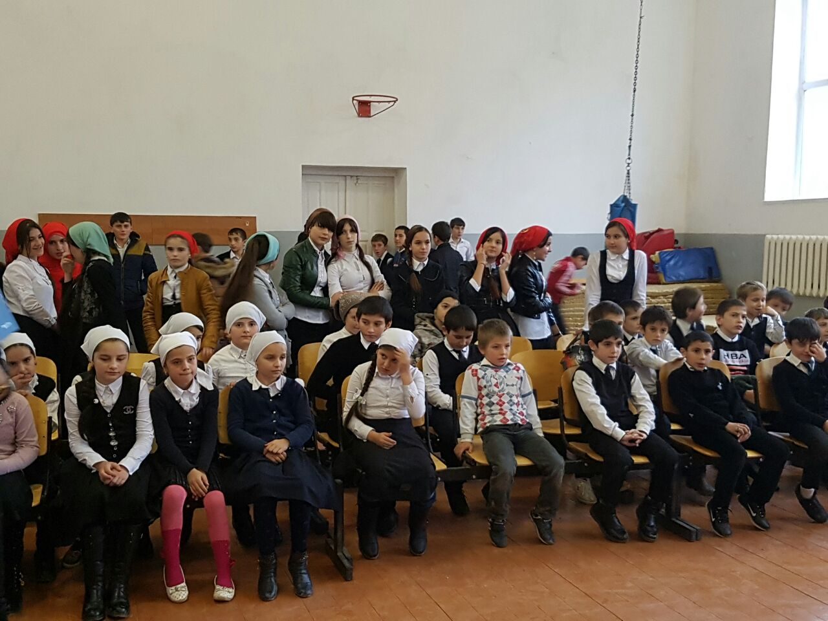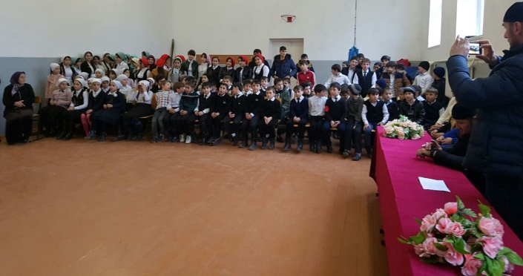

На мероприятии присутствовали: Администрация школы, Глава м/администрации Исраилов И.Д., директор местного дома культуры – Салатаев Б.А., приглашенные матери.
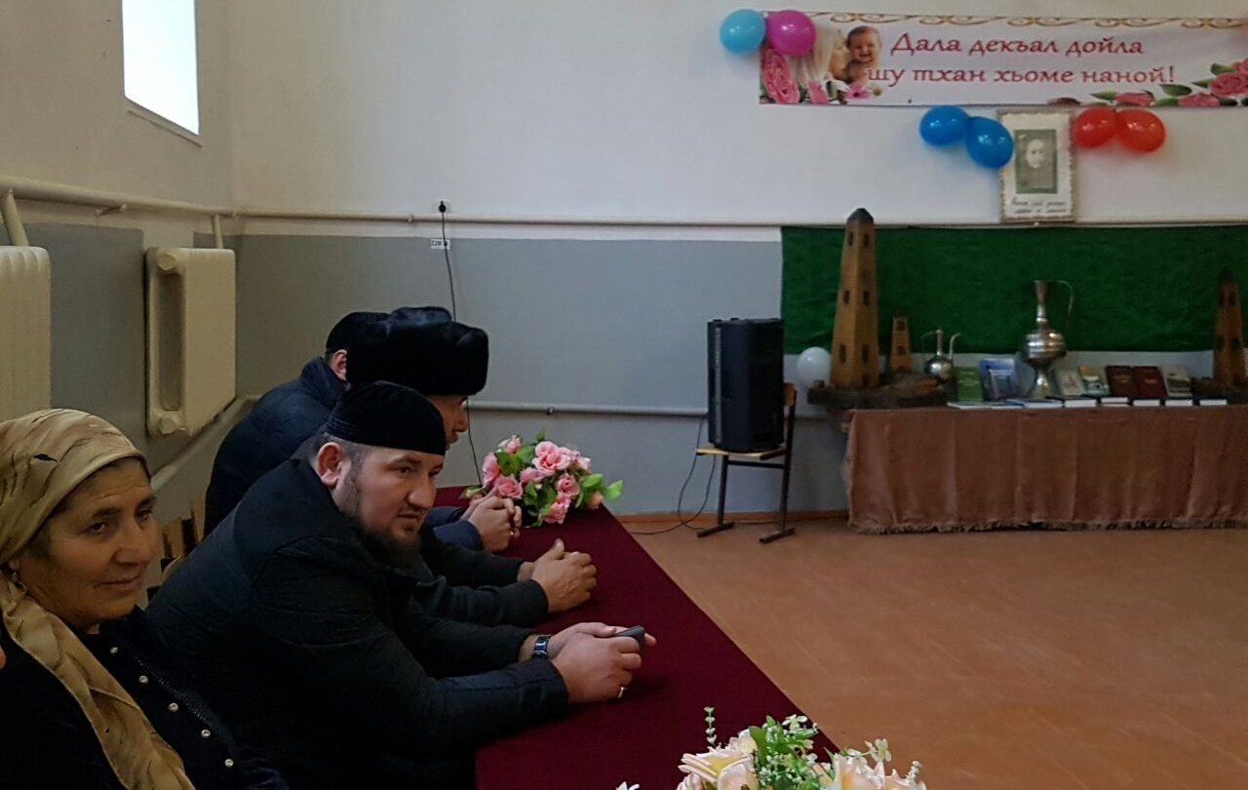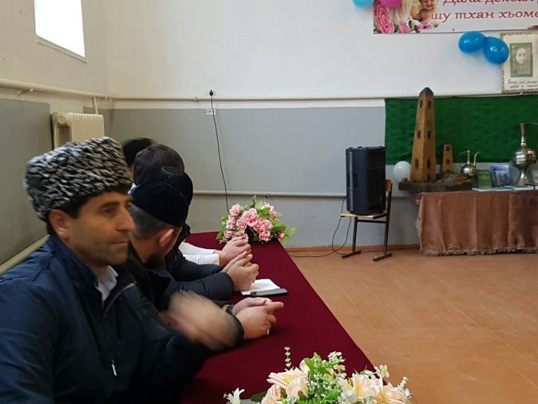
Мероприятие началось с выступления директора школы Витигова Ш.Ш., который приветствовал всех гостей принимающих участие в празднике посвящённом Дню Матери и поздравил всех матерей с Великим праздником Матери. В ходе мероприятия состоялась презентация – «Любовь матери». В презентации наряду с поздравительными сюжетами присутствовали и видеоролики воспитательного характера.
В мероприятии принимали участие группа художественной самодеятельности, и даже самые маленькие участники продемонстрировали умение декламировать стихи о матери.
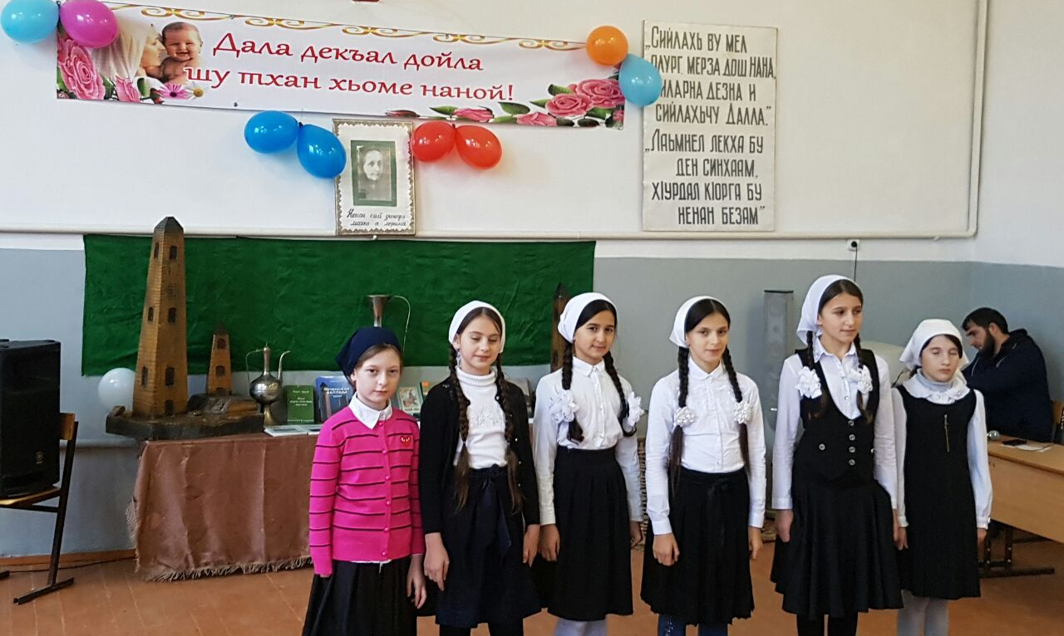
Далее состоялось выступления детей участвовавших в общешкольном мероприятии.
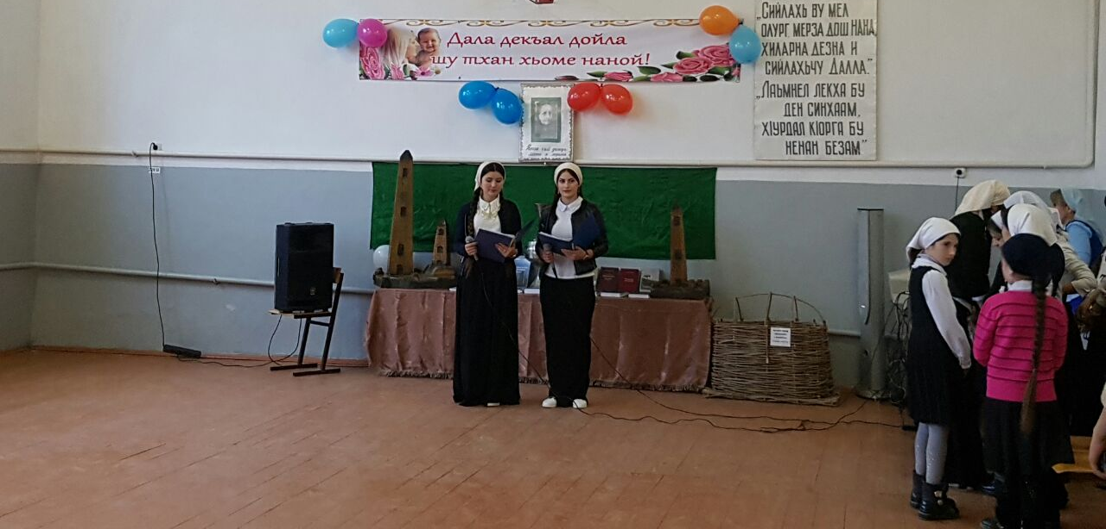
В ходе мероприятия прозвучали песни о матери, в исполнении группы художественной самодеятельности под руководством организатора детского досуга Солтамурадовой Я.М От имени всех присутствующих матерей выступила Муситова Зара Дондиевна. Она поблагодарила администрацию школы за организацию праздника, пожелала долгой, счастливой жизни всем детям. «Видеть своих детей счастливыми – это и есть материнское счастье» - сказала она.
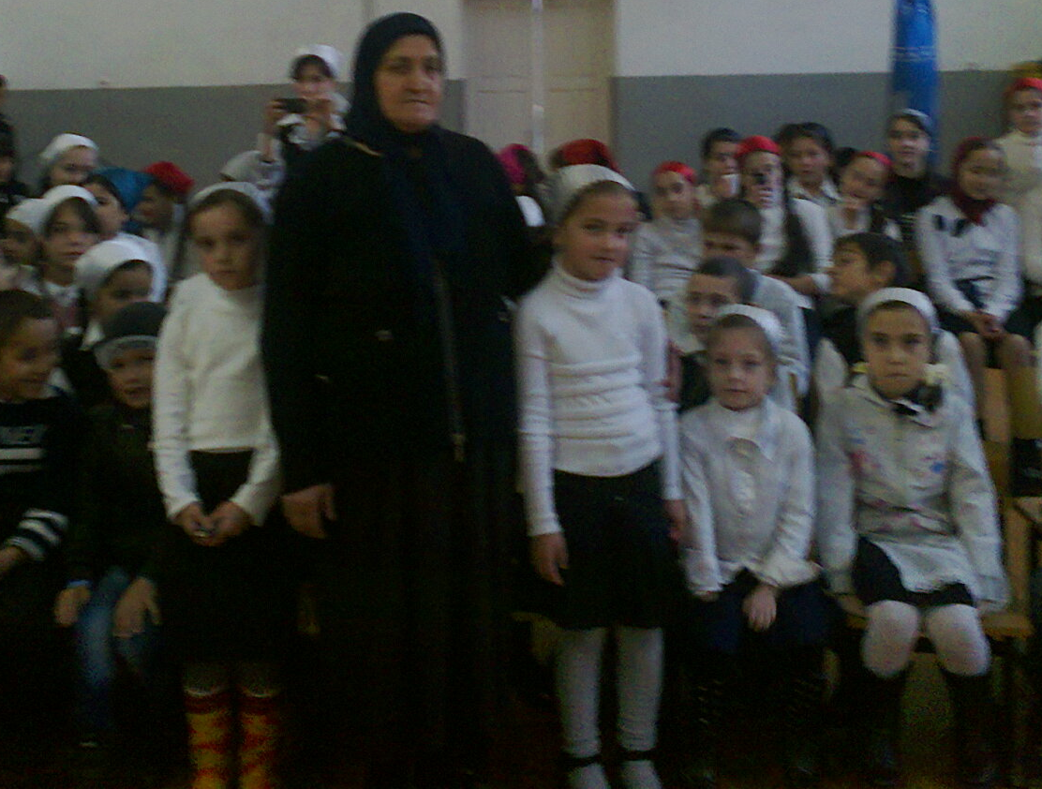
Мероприятие завершилось вручением цветов присутствующим приглашенным матерям – героям, которые лишились своих сыновей на службе Родине при исполнении своего гражданского и служебного долга.
В подготовке мероприятия приняли участие: - Организатор детского досуга –Солтамурадова Я.М., учителя начальных классов Джамалдаева Ж.М. и Чергисбиева Л.А. Чергисбиева Т.Ф.
Считаю, что поставленная цель в результате мероприятия бала достигнута.
Учащимся, принявшим активное участие и занявшим лидирующие места в различных конкурсах приуроченных Дню Матери были вручены почётные грамоты.

Заместитель директора по ВР /Р.Л. Витигов/

